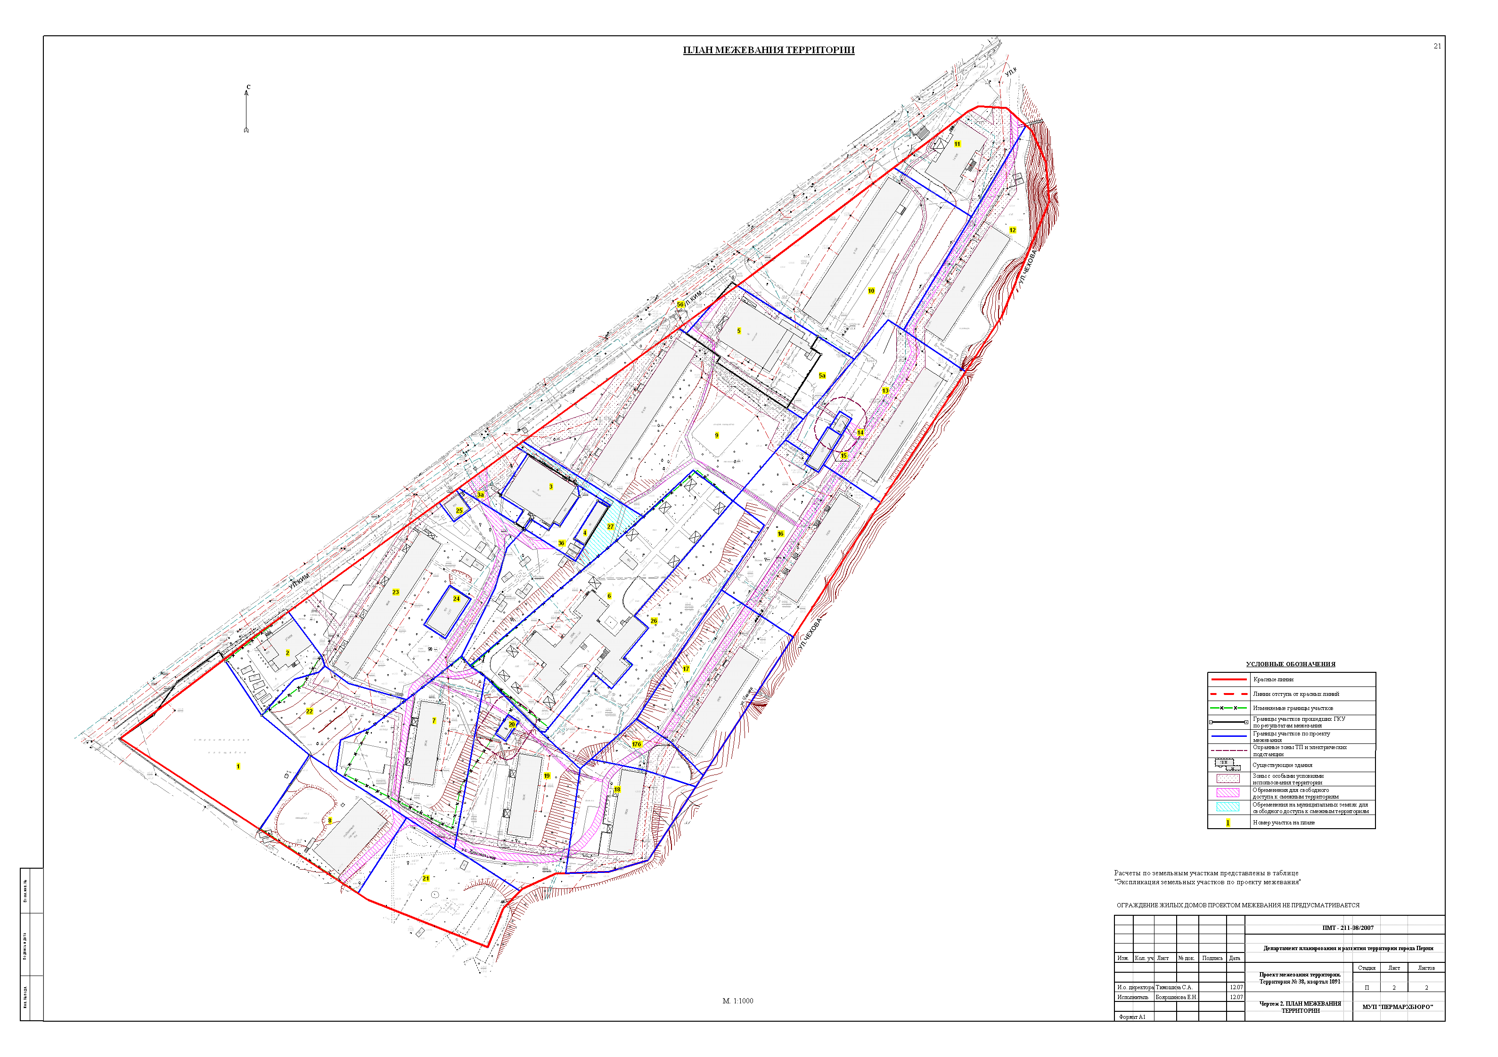
УТВЕРЖДЕНО
постановлением
администрации города
от 21.04.2010 № 203
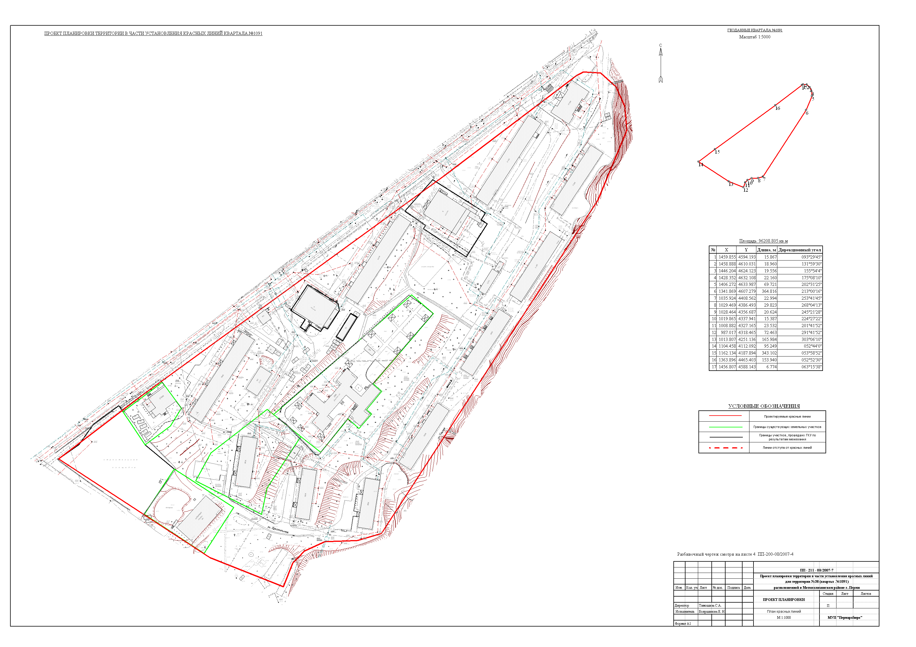
УТВЕРЖДЕНО
постановлением
администрации города
от 23.03.2010 № 134
УТВЕРЖДЕНО
постановлением
администрации города
от 21.04.2010 № 203
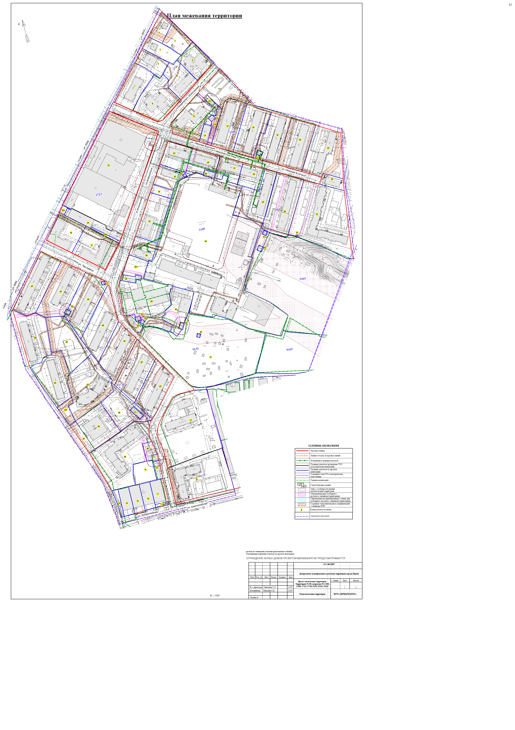
УТВЕРЖДЕНО
постановлением
администрации города
от 21.04.2010 № 203
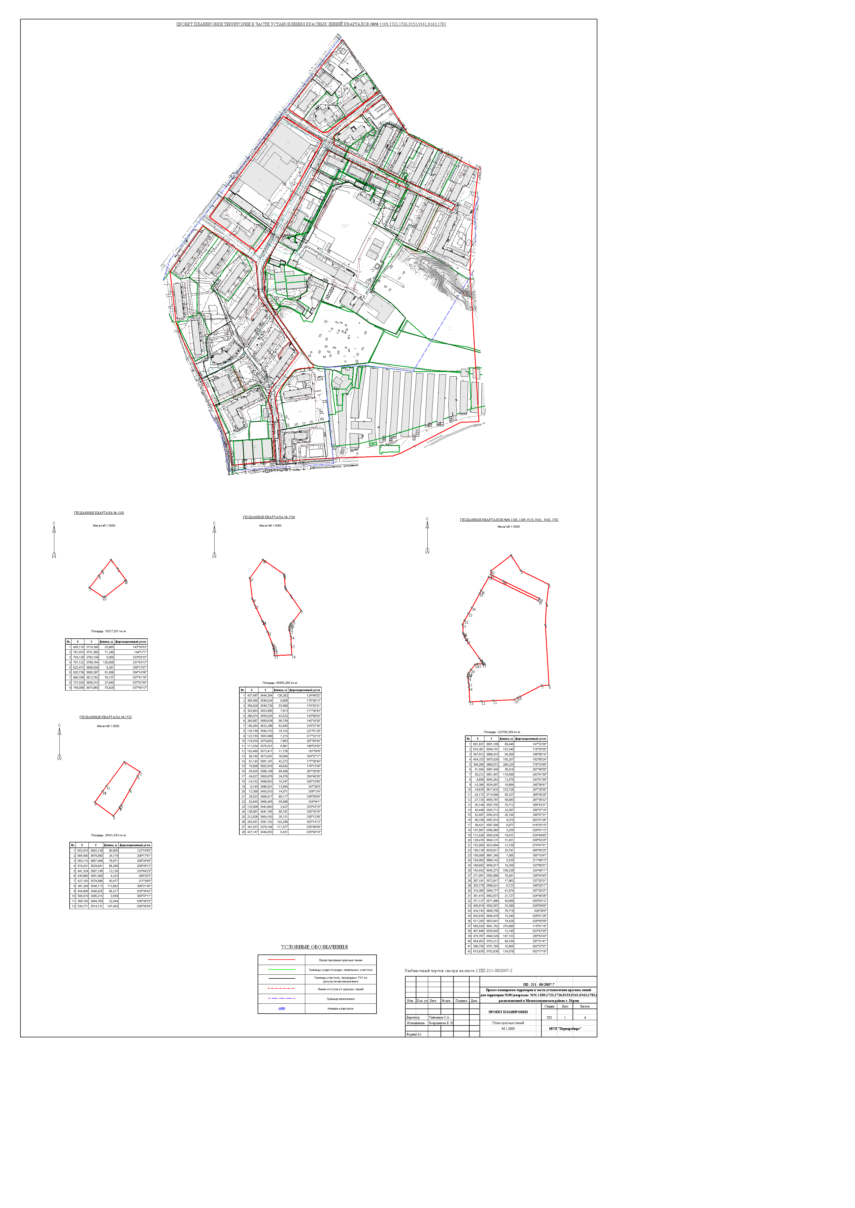
УТВЕРЖДЕНО
постановлением
администрации города
от 21.04.2010 № 203
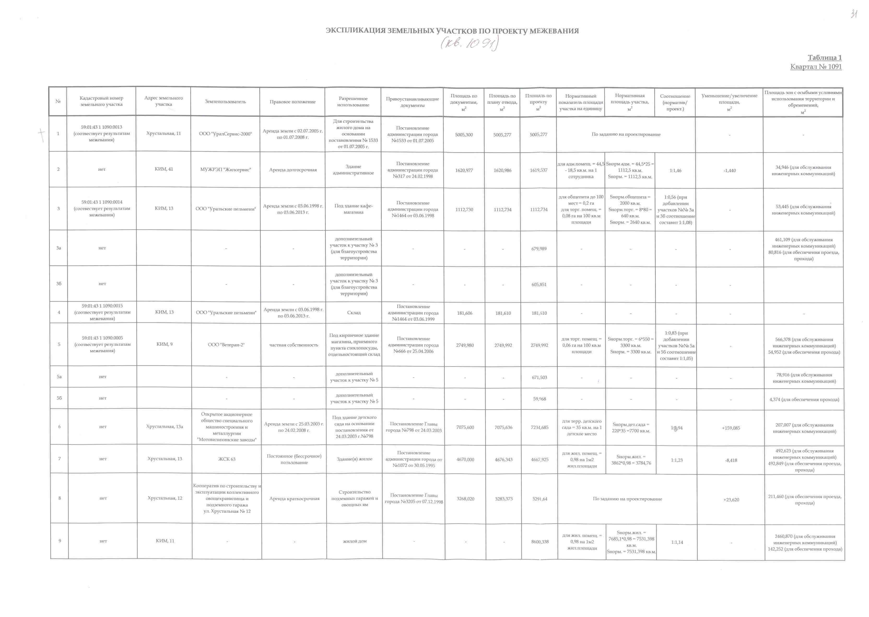
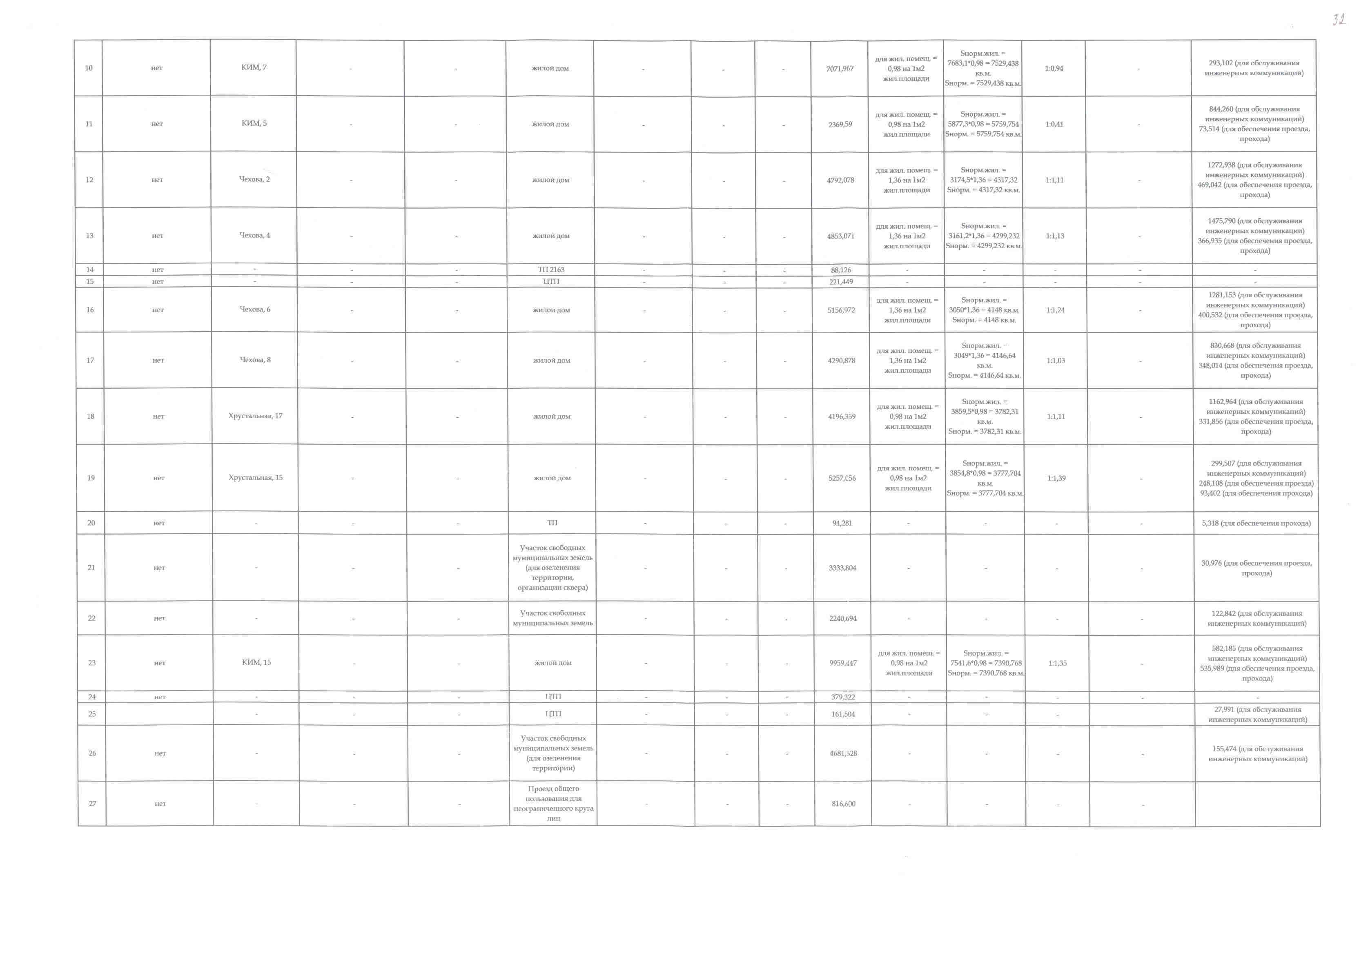
Экспликация земельных участков по проекту межевания, кварталы №1108, №1109, №1723, №1726, №9153, №9161, №9163, №1781
№ | Кадастровый номер земельного участка | Адрес земельного участка | Землепользователь | Правовое положение | Разрешенное использование | Правоустанавливающие документы | Площадь по документам,  м2 | Площадь по плану отвода,  м2 | Площадь по проекту  м2 | Нормативный показатель площади участка на единицу | Нормативная площадь участка,  м2 | Соотношение (норматив./  проектн.) | Уменьшение/ увеличение площади,  м2 | Площадь зон с особыми условиями использования территории и обременений,  м2
1 | нет | КИМ, 59 | - | - | индивидуальный жилой дом | на основании утвержденного проекта границ земельного участка | - | - | 1132,023 | 450-1200 м2 на 1 усадьбу | 450-1200 | 1:1 | + 1132,023 - за счет свободных городских земель | 504,779  (для обслуживания инженерных коммуникаций)
2 | 59:01:43 1 1108:0001 (соответствует материалам межевания) | Металлистов, 14 | - | - | под строительство согласно разрешенным видам использования по правовому зонированию | - | 1301,900 | 1301,900 | 1503,219 | - | - | - | +201,319 за счет корректировки по красной линии | 590,627  (для обслуживания инженерных коммуникаций)
3 | нет | КИМ, 61 | - | - | существующий объект недвижимости | - | - | - | 1379,707 | - | - | - | + 1379,707 - за счет свободных городских земель | 66,841  (для обслуживания инженерных коммуникаций)
4 | нет | Николая Быстрых, 5 | ОАО специального машиностроения и металлургии "Мотовилихинские заводы" | Постоянное (бессрочное) пользование | под здания общежитий | Постановление Главы города №1639 от 25.07.2001 г. (Изменения)  Постановление Главы города №2196 от 30.07.1998 г. (Отвод)  Свидетельство о государственной регистрации права серия 59 АК №148006 от 16.11.2001 г. | 1762,400 | 1762,423 | 2124,545 | для жилых помещ.= 0,98 на 1м2 жил.площади;  для организаций и учреждений.= 18,5 м2 на 1 сотрудника | S норм.жил. =  3844 * 0,98 = 3767  S норм.учрежденч. =  (14 * 18,5) * 0,5 = 130  ИТОГО S норм.общая = 3767 + 130  = 3897 | 1:1,83 | + 362,145 - за счет корректировки по красной линии | 352,69  (для обслуживания инженерных коммуникаций)
5 | 59:01:43 1 1108:0002 (соответствует материалам межевания) | КИМ, 63 | ОАО "Пермпромнедвижимость" | Индивидуальная собственность | под административное здание | Свидетельство о государственной регистрации права от 25.01.2007 г. серия 59 БА № 485928 | 1482,900 | 1475,430 | 1475,430 | без изменений | - | - | - | 170,581  (для обслуживания инженерных коммуникаций)
6 | нет | Инженерная, 18 | - | - | многоквартирный жилой дом | - | - | - | 2164,651 | для жилых помещ.= 2,0 на 1м2 жил.площади; | S норм.жил. =  998,9 * 2 = 1998 | 1:0,8 | + 2464,651 - за счет свободных городских земель | 268,551  (для обслуживания инженерных коммуникаций)
7 | нет | КИМ, 69 | - | - | многоквартирный жилой дом со встроенными помещениями | - | - | - | 2671,507 | для жилых помещ.= 2,84 на 1м2 жил.площади;  для организаций и учреждений.= 18,5 м2 на 1 сотрудника;  для торг.помещ.= 0,08 га на 100 м2 торговой площади (при торг. площади до 250 м2) | S норм.жил. =  423,2 * 2,84 = 1202;  S норм.учрежденч. =  (35 * 18,5) * 0,5 = 324  S норм.торг. =  (30,1 * 800/100)*0,5 = 120  ИТОГО S норм.общая = 1202 + 324+ 120  = 1646 | 1:1,62 | + 2671,507 - за счет свободных городских земель | 273,041  (для обслуживания инженерных коммуникаций)
8 | нет | Николая Быстрых, 3 | ОАО специального машиностроения и металлургии "Мотовилихинские заводы" | Постоянное (бессрочное) пользование | под здания общежитий | Постановление Главы города №1639 от 25.07.2001 г. (Изменения)  Постановление Главы города №2196 от 30.07.1998 г. (Отвод)  Свидетельство о государственной регистрации права серия 59 АК №190900 от 29.04.2002 г. | 3506,600 | 3506,610 | 3761,764 | для жилых помещ.= 0,85 на 1м2 жил.площади;  для организаций и учреждений.= 18,5 м2 на 1 сотрудника;  для общепита = 0,2 га на 100 мест, при вместимости до 50 мест | S норм.жил. =  3885,2 * 0,85 = 3302;  S норм.учрежденч. =  (18 * 18,5) * 0,5 = 167  S общепит =  (15 * 2000/100)*0,5 = 150  ИТОГО S норм.общая = 3302 + 167+ 150  = 3619 | 1:1,04 | + 255,164 - корректировка границ участка по смежному отводу (за счет муниципальных земель) и с учетом красной линии | 448,118  (для обслуживания инженерных коммуникаций)
9 | 59:01:43 1 1108:0009 (соответствует материалам межевания) | Металлистов, 18 | - | - | под реабилитационный центр участников локальных войн и библиотеку | - | 2735,300 | 2734,948 | 2639,199 | - | - | - | +96,101 - за счет корректировки по красной линии | 550,651  (для обслуживания инженерных коммуникаций)
10 | нет | - | - | - | трансформаторная подстанция № 2191 | - | - | - | 166,998 | - | - | - | + 166,988  (+ 20,768 - за счет участка №11;  + 3,166 - за счет участка ОАО "Пермэнерго", предоставленного для строительства кабельной трассы 0,4 кВ;  + 143,064 - за счет свободных городских земель). | 25,732  (для обслуживания инженерных коммуникаций)
11 | нет | Николая Быстрых, 7 | ОАО специального машиностроения и металлургии "Мотовилихинские заводы" | Постоянное (бессрочное) пользование | под здания общежитий | Постановление Главы города №1639 от 25.07.2001 г. (Изменения)  Постановление Главы города №2196 от 30.07.1998 г. (Отвод)  Постановление Главы города №2682 от 03.10.2002 г. (Изъятие)  Свидетельство о государственной регистрации правасерия 59 АК №148005 от 16.11.2001 г. | 2786,500 | 2786,566 | 3609,999 | для жилых помещ.= 0,85 на 1м2 жил.площади;  для организаций и учреждений.= 18,5 м2 на 1 сотрудника | S норм.жил. =  3356,5 * 0,98 = 3289;  S норм.учрежденч. =  (90 * 18,5) * 0,5 = 833  ИТОГО S норм.общая = 3289 + 833  = 4122 | 1:0,88 | + 823,499  (- 20,768 - за счет формирования участка №10;  + 39,666 - за счет участка ОАО "Пермэнерго", предоставленного для строительства кабельной трассы 0,4 кВ;  + 804,601 - за счет свободных городских земель). | 1073,194  (для обслуживания инженерных коммуникаций);  105,104  (для обеспечения проезда, прохода)
12 | нет | - | - | - | ГРП | - | - | - | 74,748 | - | - | - | + 74,748 - за счет свободных городских земель | 2,557  (для обслуживания инженерных коммуникаций)
13 | нет | - | - | - | ЦТП | - | - | - | 471,293 | - | - | - | + 471,293 - за счет свободных городских земель | 113,155  (для обслуживания инженерных коммуникаций)
14 | нет | Николая Быстрых, 9 | ОАО специального машиностроения и металлургии "Мотовилихинские заводы" | Постоянное (бессрочное) пользование | под здания общежитий | Постановление Главы города №1633 от 25.07.2001 г. (Изменения)  Постановление Главы города №2078 от 28.09.1999 г. (Отвод)  Свидетельство о государственной регистрации права 59 АК №148061 от 16.11.2001 г. | 3332,800 | 3332,795 | 3322,160 | для жилых помещ.= 1,52 на 1м2 жил.площади;  для организаций и учреждений.= 18,5 м2 на 1 сотрудника | S норм.жил. =  3370 * 1,52 = 5122;  S норм.учрежденч. =  (18 * 18,5) * 0,5 = 167  ИТОГО S норм.общая = 5122 + 167  = 5289 | 1:0,63 | -10,64 - за счет корректировки по красной линии | 1068,428  (для обслуживания инженерных коммуникаций)
14а | нет | - | - | - | дополнительный участок к участку  № 14 для благоустройства территории | - | - | - | 554,380 | - | - |  | + 550,380 - за счет свободных городских земель | 423,909  (для обслуживания инженерных коммуникаций);  358,485  (для обеспечения проезда, прохода)
общая площадь участка 14 и 14а |  |  |  |  |  |  |  |  | 3876,540 |  | 5289 | 1:0,73
15 | нет | Николая Быстрых, 11 | ОАО специального машиностроения и металлургии "Мотовилихинские заводы" | Постоянное (бессрочное) пользование | под здания общежитий | Постановление Главы города №1638 от 25.07.2001 г. (Изменения)  Постановление Главы города №2352 от 19.08.1998 г. (Отвод)  Свидетельство о государственной регистрации права от 16.11.01.№59-1-71/2001-338 | 3426,670 | 3426,667 | 3353,113 | для жилых помещ.= 1,52 на 1м2 жил.площади | S норм.жил. =  3122,7 * 1,52 = 4247 | 1:0,79 | - 73,557  (корректировка по красной линии) | 480,766  (для обслуживания инженерных коммуникаций)
16 | нет | Николая Быстрых, 13 | ОАО специального машиностроения и металлургии "Мотовилихинские заводы" | Постоянное (бессрочное) пользование | под здания общежитий | Постановление Главы города №1633 от 25.07.2001 г. (Изменения)  Постановление Главы города №2078 от 28.09.1999 г. (Отвод)  Свидетельство о государственной регистрации права серия 59 АК №148001 от 16.11.2001 г. | 3348,690 | 3348,686 | 3283,306 | для жилых помещ.= 1,52 на 1м2 жил.площади | S норм.жил. =  3761,8 * 1,52 = 5718 | 1:0,57 | -65,384 | 462,362  (для обслуживания инженерных коммуникаций);  62,347  (для обеспечения проезда, прохода)
17 | нет | - | - | - | трансформаторная подстанция № 2129 | - | - | - | 74,975 | - | - | - | + 74,975  (+ 20,923 - за счет участка №16;  + 1,667 - за счет участка ОАО "Пермэнерго", предоставленного для строительства кабельной трассы 0,4 кВ;  + 52,385 - за счет свободных городских земель). | 8,922  (для обслуживания инженерных коммуникаций)
18 | нет | Николая Быстрых, 15 | МУ "Жилищная служба Мотовилихинского района г. Перми" | Постоянное (бессрочное) пользование | под жилой дом | Постановление Главы города №3247 от 21.11.2002 г. (Отвод) | 3645,200 | 3645,242 | 3592,896 | для жилых помещ.= 1,36 на 1м2 жил.площади;  для организаций и учреждений.= 18,5 м2 на 1 сотрудника | S норм.жил. =  3498,7 * 1,36 = 4758;  S норм.учрежденч. =  (5 * 18,5) * 0,5 = 46  ИТОГО S норм.общая = 4758 + 46  = 4804 | 1:0,75 | -52,304 (за счет корректировки по красной линии) | 1079,610  (для обслуживания инженерных коммуникаций)
19 | нет | Николая Быстрых, 17 | - | - | многоквартирный жилой дом | - | - | - | 4657,127 | для жилых помещ.= 1,36 на 1м2 жил.площади | S норм.жил. =  3029,7 * 1,36 = 4120 | 1:1,13 | + 4657,127  за счет свободных городских земель | 925,169  (для обслуживания инженерных коммуникаций)
20 | нет | Николая Быстрых, 14а | - | - | магазин продовольственных товаров | - | - | - | 769,729 | для торг.помещ.= 0,08-0,06 га на 100 м2 торговой площади (при торг. площади св. 250 м2 до 650 м2) | S норм.торг. =  270,6 * 700/100 = 1894 | 1:0,41 | + 769,729  за счет свободных городских земель | 63,002  (для обслуживания инженерных коммуникаций)
21 | 59:01:43 1 1723:0001 (соответствует материалам межевания) | КИМ, 75 | ООО "Дилос" | Аренда земли с 13.11.2003г по 12.10.2008г | под административный корпус (лит. А-А10), контрольно-пропускной пункт (лит.Б), здание сауны (лит.Ж), здание столовой (лит.В), и здание диспетчерской (лит.Д) | Постановление Администрации города Перми №3228 от 12.11.2003 г. (Отвод) | 18707,700 | 18707,584 | 18707,584 | - | - | - | Без изменений | 1185,948  (для обслуживания инженерных коммуникаций);  2150,036  (охранная зона ЛЭП 35 кВ)
22 | нет | Николая Быстрых, 2 | ОАО ЭиЭ "Пермэнерго" | Аренда земли до 31.12.1999 г. | под жилой дом | Постановление Главы города №3171 от 01.12.1998 г. (Отвод) | 1919,510 | 1919,501 | 1955,634 | для жилых помещ.= 2,84 на 1м2 жил.площади | S норм.жил. =  622,1 * 2,84 = 1767 | 1:1,11 | +36,124 (за счет корректировки по красной линии) | 60,032  (для обслуживания инженерных коммуникаций);  51,023  (для обеспечения проезда, прохода)
23 | нет | Инженерная, 15 | ОАО ЭиЭ "Пермэнерго" | Аренда земли до 31.12.1999 г. | под жилой дом | Постановление Главы города №3171 от 01.12.1998 г. (Отвод) | 1502,000 | 1501,994 | 1479,689 | для жилых помещ.= 2,84 на 1м2 жил.площади | S норм.жил. =  401,4 * 2,84 = 1140 | 1:1,30 | - 27,030  за счет формирования участка №24 +4,719 за счет корректировки по красной линии | 83,670  (для обслуживания инженерных коммуникаций);  7,804  (для обеспечения проезда, прохода);  49,762  (охранная зона ЛЭП 35 кВ);
24 | нет | - | - | - | под опору ЛЭП | - | - | - | 27,030 | - | - | - | + 27,030  за счет участка №23 | обременений нет
25 | нет | Николая Быстрых, 4 | ОАО ЭиЭ "Пермэнерго" | Аренда земли до 31.12.1999 г. | под жилой дом | Постановление Главы города №3171 от 01.12.1998 г. (Отвод) | 1789,410 | 1789,422 | 1814,532 | для жилых помещ.= 2,84 на 1м2 жил.площади | S норм.жил. =  649,4 * 2,84 = 1844 | 1:0,98 | +25,122 (за счет корректировки по красной линии) | 181,32  (для обслуживания инженерных коммуникаций);  332,966  (для обеспечения проезда, прохода)
26 | 59:01:43 1 1109:0022 (соответствует материалам межевания) | во дворе жилого дома №4 по ул. Николая Быстрых | ОАО ЭиЭ "Пермэнерго" | Аренда 15 лет | под здание насосной станции | ПостановлениеГлавы города №1355 от 30.06.1999 г. (Отвод) | 198,340 | 198,338 | 198,338 | - | - | - | Без изменений | 0,332  (для обслуживания инженерных коммуникаций)
27 | нет | Николая Быстрых, 6 | ОАО ЭиЭ "Пермэнерго" | Аренда земли до 31.12.1999 г. | под жилой дом | Постановление Главы города №3172 от 01.12.1998 г. (Отвод) | 1508,120 | 1508,129 | 1534,567 | для жилых помещ.= 1,57 на 1м2 жил.площади;  для организаций и учреждений.= 18,5 м2 на 1 сотрудника | S норм.жил. =  1218,8 * 1,57 = 1914;  S норм.учрежденч. =  (12 * 18,5) * 0,5 = 111  ИТОГО S норм.общая = 1914 + 111  = 2025 | 1:0,76 | +26,447 (за счет корректировки по красной линии) | 230,780  (для обслуживания инженерных коммуникаций)
28 | нет | Николая Быстрых, 8 | ОАО ЭиЭ "Пермэнерго" | Аренда земли до 31.12.1999 г. | под жилой дом | Постановление Главы города №3172 от 01.12.1998 г. (Отвод) | 1510,860 | 1510,839 | 1534,842 | для жилых помещ.= 1,52 на 1м2 жил.площади;  для торг.помещ.= 0,08 га на 100 м2 торговой площади (при торг. площади до 250 м2) | S норм.жил. =  1286 * 1,52 = 1955;  S норм.торг. =  (93,8 * 800/100)*0,5 = 375  ИТОГО S норм.общая = 1955 + 375  = 2330 | 1:0,66 | +23,982 (за счет корректировки по красной линии) | 88,485  (для обслуживания инженерных коммуникаций)
29 | нет | Николая Быстрых, 10 | ОАО ЭиЭ "Пермэнерго" | Аренда земли с 25.09.1998 г. по 25.09.2013 г. | под жилой дом | Постановление №2618 от 25.09.1998 г. (Отвод) | 3538,930 | 3538,907 | 3556,038 | для жилых помещ.= 1,52 на 1м2 жил.площади | S норм.жил. =  3655,9 * 1,52 = 5557 | 1:0,64 | +17,108 (за счет корректировки по красной линии) | 252,978  (для обслуживания инженерных коммуникаций);  616,116  (охранная зона ЛЭП 110 кВ)
30 | нет | Николая Быстрых, 12 | ОАО ЭиЭ "Пермэнерго" | Аренда 15 лет  (без выделения в натуре, доля - 4556,86 кв.м.) | под жилую часть дома | Постановление Главы города №2968 от 05.11.1998 г. | 4826,670 | 4826,660 | 4876,938 | для жилых помещ.= 1,36 на 1м2 жил.площади | S норм.жил. =  2699 * 1,36 = 3671 | 1:1,33 | + 50,268 - корректировка по фактическому пользованию  (за счет свободных городских земель и красной линии) | 205,635  (для обслуживания инженерных коммуникаций);  390,318  (для обеспечения проезда, прохода);  649,445  (охранная зона ЛЭП 110 кВ)
30 | нет | Николая Быстрых, 12 | ООО Торговая компания "Ноябрь" | Аренда 15 лет  (без выделения в натуре, доля - 268,850 кв.м.) | под встроенно-пристроенное помещение предприятия бытового обслуживания населения | Постановление Главы города №2101 от 29.08.2001 г.
31 | нет | Николая Быстрых, 14, 14а | - | - | многоквартирный жилой дом | - | - | - | 9593,366 | для жилых помещ.= 0,85 на 1м2 жил.площади | S норм.жил. для дома по ул. Н. Быстрых, 14 =  7874,5 * 0,85 = 6693;  S норм.жил. для дома по ул. Н. Быстрых, 14а =  3258,8 * 0,85 = 2770;  ИТОГО S норм.общая = 6693 + 2770  = 9463 | 1:1,01 | + 9593,366  (+ 43,832 - за счет земель коллективного сада центральных электрических сетей;  + 9535,612 - за счет свободных городских земель; +13,922 - за счет корректировки по красной линии). | 27,572  (для обслуживания инженерных коммуникаций);  384,034  (для обеспечения проезда, прохода);  42,033  (охранная зона ЛЭП 110 кВ)
32 | нет | - | - | - | трансформаторная будка | - | - | - | 12,092 | - | - | - | + 12,092  за счет свободных городских земель | 1,142  (для обслуживания инженерных коммуникаций);  5,671  (охранная зона ЛЭП 110 кВ)
33 | 59:01:43 1 1723:0002 (соответствует материалам межевания) | КИМ, 77 | ООО ПТИ "Пермавтотех" | Аренда земли с 14.01.2000 г. по 14.01.2015 г. | под административное здание | Распоряжение Главы администрации № 15-р от 14.01.2000 г. (Отвод) | 1470,160 | 1470,175 | 1470,175 | - | - | - | Без изменений | 15,041  (для обслуживания инженерных коммуникаций);  247,764  (охранная зона ЛЭП 35 кВ)
33а | нет | - | - | - | дополнительный участок к участку  № 33 для благоустройства территории | - | - | - | 129,833 | - | - |  | + 129,833  за счет свободных городских земель | 17,545  (для обслуживания инженерных коммуникаций);  25,403  (для обеспечения проезда, прохода)
33б | нет | - | - | - | дополнительный участок к участку  № 33 для благоустройства территории |  |  |  | 177,730 |  |  |  | + 177,730  за счет свободных городских земель | 45,055  (для обслуживания инженерных коммуникаций);  78,424  (охранная зона ЛЭП 35 кВ)
общая площадь участка 33, 33а и 33б |  |  |  |  |  |  |  |  | 1777,738
34 | 59:01:43 1 1109:0016 (соответствует материалам межевания) | Инженерная, 15а | ОАО ЭиЭ "Пермэнерго" | Аренда земли с 1.12.1998 г. по 31.12.2001 г. | под здание склада | Постановление Главы города №3171 от 01.12.1998 г. (Отвод) | 549,720 | 549,885 | 549,717 | - | - | - | Без изменений | 549,717  (охранная зона ЛЭП 35 кВ)
35 | нет | Инженерная, 17а | ОАО ЭиЭ "Пермэнерго" | Аренда земли до 31.12.1999 г. | под жилой дом | Постановление Главы города №3171 от 01.12.1998 г. (Отвод) | 3030,570 | 3030,572 | 3013,417 | для жилых помещ.= 2,84 на 1м2 жил.площади | S норм.жил. =  731,4 * 2,84 = 2077 | 1:1,45 | -17,153 - за счет корректировки по красной линии | 508,235  (охранная зона ЛЭП 35 кВ)
36 | нет | КИМ, 81 | П/Я 210 | Постоянное (бессрочное) пользование | многоквартирный жилой дом | Решение ГИК № 160 от 18.02.1954 г. (Отвод) | 6000,000 | 4874,723 | 2607,108 | для жилых помещ.= 2,84 на 1м2 жил.площади | S норм.жил. =  1456,8 * 2,84 = 4137 | 1:0,63 | - 3392,892  (- 2207,540 - за счет разделения участка на 2 (уч. 36 и 37);  + 438,121 - за счет свободных городских земель, -1623,473 - за счет корректировки по красной линии) | 351,494  (для обслуживания инженерных коммуникаций);
37 | нет | Инженерная, 36 | П/Я 210 | Постоянное (бессрочное) пользование | многоквартирный жилой дом | Решение ГИК № 160 от 18.02.1954 г. (Отвод) | 6000,000 | 4874,723 | 3331,101 | для жилых помещ.= 2,84 на 1м2 жил.площади | S норм.жил. =  1483,7 * 2,84 = 4214 | 1:0,79 | - 2668,899  (-2228,503 - за счет разделения участка на 2 (уч. 36 и 37);  + 632,483 - за счет свободных городских земель; -1072,879 - за счет корректировки по красной линии) | 515,533  (для обслуживания инженерных коммуникаций);  812,749  (охранная зона ЛЭП 35 кВ)
38 | нет | Инженерная, 17 | ОАО ЭиЭ "Пермэнерго" | Аренда земли до 31.12.1999 г. | под жилой дом | Постановление Главы города №3171 от 01.12.1998 г. (Отвод) | 1368,580 | 1368,577 | 1364,987 | для жилых помещ.= 2,84 на 1м2 жил.площади | S норм.жил. =  579,1 * 2,84 = 1645 | 1:0,83 | -3,593 - за счет корректировки по красной линии | 179,169  (для обслуживания инженерных коммуникаций)
39 | 59:01:43 1 1109:0028 (соответствует материалам межевания) | Инженерная, 19 | ГСК 16 | общая долевая собственность | под гаражи-боксы | Постановление администрации города № 2660 от 10.11.2005 г. | 314,307 | 314,307 | 314,307 | 30 м2 на 1 гараж-бокс | S норм.= 30 * 7 = 210 | 1:1,5 | Без изменений | обременений нет
40 | нет | Инженерная, 17 | ОАО ЭиЭ "Пермэнерго" | Аренда 49 лет | под здания и сооружения ремонтной базы | Распоряжение Главы города №213-р от 23.01.2001 г. (Отвод) | 36134,367 | 36134,356 | 36294,319 | - | - | - | +159,952 -за счет свободных городских земель | 529,928  (для обслуживания инженерных коммуникаций);  7677,262  (охранная зона ЛЭП)
40а | нет | - | - | - | дополнительный участок к участку  № 40 для благоустройства территории |  |  |  | 1158,013 |  |  |  | + 1158,013  за счет свободных городских земель | 46,402  (для обслуживания инженерных коммуникаций);  138,934  (для обеспечения проезда, прохода)
общая площадь участка 40 и 40а |  |  |  |  |  |  |  |  | 37452,332
41 | нет | - | - | - | под опору ЛЭП | - | - | - | 47,952 | - | - | - | + 47,952  за счет свободных городских земель | 47,952  (охранная зона ЛЭП 110 кВ)
42 | нет | - | - | - | под опору ЛЭП | - | - | - | 78,294 | - | - | - | + 78,294  (+ 13,953 - за счет земель коллективного сада центральных электрических сетей;  + 64,341 - за счет свободных городских земель). | 78,294  (охранная зона ЛЭП 110 кВ)
43 | нет | Халтурина, 2 | Попов Александр Анатольевич | Аренда 15 лет (без выделения в натуре, доля 260,68 кв.м.) | жилой дом со встроенными помещениями магазина | Свидетельство о государственной регистрации права серия АВ №300040 от 19.03.1999 г.  Постановление Главы города №2671 от 30.09.1998 г. (Отвод) | 4105,200 | 4104,955 | 4153,984 | для жилых помещ.= 1,34 на 1м2 жил.площади;  для организаций и учреждений.= 18,5 м2 на 1 сотрудника;  для торг.помещ.= 0,08-0,06 га на 100 м2 торговой площади (при торг. площади св. 250 м2 до 650 м2) | S норм.жил. =  4432,6 * 1,34 = 5940;  S норм.учрежденч. =  (15 * 18,5) * 0,5 = 139  S норм.торг. =  (306 * 700/100)*0,5 = 1071  ИТОГО S норм.общая = 5940 + 139+ 1071  = 7150 | 1:0,58 | +48,784 (за счет корректировки по красной линии) | 245,509  (для обслуживания инженерных коммуникаций);  48,975  (для обеспечения проезда, прохода)
43 | нет | Халтурина, 2 | МЖЭП "Жилсервис" | Аренда 15 лет (без выделения в натуре, доля 3783,920 кв.м.) | жилой дом со встроенными помещениями магазина | Постановление администрации города №1627 от 24.09.1997 г. (Отвод)
43 | нет | Халтурина, 2 | МУП "Хлебокомбинат №1" | Аренда 15 лет (без выделения в натуре, доля 60,35 кв.м.) | жилой дом со встроенными помещениями магазина | Постановление администрации города №1627 от 24.09.1997 г. (Отвод)
44 | нет | Халтурина, 4 | - | - | многоквартирный жилой дом | - | - | - | 4376,733 | для жилых помещ.= 1,34 на 1м2 жил.площади | S норм.жил. =  3224,9 * 1,34 = 4321 | 1:1,01 | + 4376,733  за счет свободных городских земель | 1137,674  (для обслуживания инженерных коммуникаций);  268,834  (для обеспечения проезда, прохода)
45 | нет | Халтурина, 6а | - | - | трансформаторная подстанция № 2072 | - | - | - | 72,985 | - | - |  | + 72,985  (+ 52,106 - за счет участка №46;  + 20,879 - за счет свободных городских земель). | 10,718  (для обслуживания инженерных коммуникаций)
46 | нет | КИМ, 83/3, Халтурина, 6 | Жилищно-строительный кооператив №4 | Постоянное (бессрочное) пользование | под строительство 80-квартирного жилого дома | Решение ГИК №332 от 07.05.1964 г. (Отвод) | 3700,000 | 3789,747 | 4040,989 | для жилых помещ.= 1,34 на 1м2 жил.площади; | S норм.жил. =  3220,4 * 1,34 = 4315 | 1:0,94 | + 340,989  (- 52,106 - за счет формирования участка №45;  - 81,258 - за счет формирования участка №59;  -207,625 - за счет свободных городских земель). | 624,827  (для обслуживания инженерных коммуникаций);  35,236  (для обеспечения проезда, прохода);  428,387  (охранная зона ЛЭП 35 кВ)
47 | нет | - | - | - | под опору ЛЭП | - | - | - | 35,623 | - | - | - | + 35,623  за счет свободных городских земель | 35,623  (охранная зона ЛЭП 35 кВ)
48 | нет | Халтурина, 8 | - | - | многоквартирный жилой дом | - | - | - | 4110,656 | для жилых помещ.= 1,34 на 1м2 жил.площади | S норм.жил. =  3204,8 * 1,34 = 4294 | 1:0,96 | + 4110,656  за счет свободных городских земель | 292,601  (для обслуживания инженерных коммуникаций);  266,618  (охранная зона ЛЭП 35 кВ)
49 | нет | Халтурина, 10 | - | - | многоквартирный жилой дом | - | - | - | 3437,386 | для жилых помещ.= 1,34 на 1м2 жил.площади | S норм.жил. =  3229,4 * 1,34 = 4327 | 1:0,79 | + 3437,386 - за счет свободных городских земель | 831,070  (для обслуживания инженерных коммуникаций)
50 | 59:01:4311109:8 (соответствует материалам межевания) | Халтурина, 8а | - | - | под объекты недвижимости | на основании утвержденного проекта границ земельного участка | - | - | 5858,787 | - | - | - | +5858,787 - за счет свободных городских земель | 291,941  (для обслуживания инженерных коммуникаций);  254,974  (для обеспечения проезда, прохода);  2078,837  (охранная зона ЛЭП 35 кВ)
51 | нет | Халтурина, 8а | - | - | под объекты недвижимости | - | - | - | 72,146 | - | - | - | + 72,146  (+ 0,818 - за счет земель ООО "ПКК "Фаир";  + 71,328 - за счет земель РСУ ТПО "Пермхлебпром") | 5,242  (для обслуживания инженерных коммуникаций);  72,146  (охранная зона ЛЭП 35 кВ)
52 | нет | - | - | - | под опору ЛЭП | - | - | - | 36,524 | - | - | - | + 36,524  (за счет земель РСУ ТПО "Пермхлебпром") | 36,524  (охранная зона ЛЭП 35 кВ)
53 | нет | Халтурина, 8а | - | - | под административное здание | на основании утвержденного проекта границ земельного участка | - | - | 480,766 | - | - | - | +480,766 - за счет свободных городских земель | 118,587  (для обслуживания инженерных коммуникаций);  35,623  (для обеспечения проезда, прохода);  355,859  (охранная зона ЛЭП 35 кВ)
54 | 59:01:43 1 1109:0040 (соответствует материалам межевания) | Халтурина, 8а | ООО "Электрощит" | Частная собственность | здание гаража служебного транспорта лит. З,З1,З2,З3,И | Приказ УЗО Администрации г. Перми № 1547-з от 02.07.2007 г. (Отвод) | 2527,360 | 2527,356 | 2527,356 | - | - | - | Без изменений | 82,438  (для обслуживания инженерных коммуникаций);  145,514  (для обеспечения проезда, прохода);  417,900  (охранная зона ЛЭП 35 кВ)
55 | нет | - | - | - | трансформаторная подстанция | - | - | - | 79,060 | - | - | - | + 79,060 - за счет свободных городских земель | 2,940  (для обслуживания инженерных коммуникаций);  79,060  (охранная зона ЛЭП 35 кВ)
56 | нет | - | - | - | под опору ЛЭП | - | - | - | 36,589 | - | - | - | + 36,589 - за счет участка №57 | 36,589  (охранная зона ЛЭП 35 кВ)
57 | нет | Халтурина | Коллективный сад № 24 (завода им.Ленина) | Постоянное (бессрочное) пользование | под садоводство | Распоряжение Гл. Адм. №213-р от 23.01.2001 г. (Изъятие)  Постановление администрации города №1161 от 30.12.1992 г (Отвод).  Решение № 288 от 14.06.1979 г. (Отвод) | 17771,270 | 16879,794 | 17304,809 | - | - | - | -466,461  (- 36,589 - за счет формирования участка №56;  - 429,872 - за счет городских земель и корректировки по красной линии) | 33,000  (для обслуживания инженерных коммуникаций);  4285,080  (охранная зона ЛЭП 35 кВ)
58 | нет | Тургенева, 17 | Попов Александр Анатольевич | Общая долевая собственность | под жилым домом со встроенными помещениями | Постановление Главы города №2703 от 02.10.1998 г. (Отвод) | 5542,290 | 5542,285 | 3866,061 | для жилых помещ.= 1,34 на 1м2 жил.площади;  для торг.помещ.= 0,06-0,04 га на 100 м2 торговой площади (при торг. площади св. 650 м2 до 1500 м2) | S норм.жил. =  2591,8 * 1,34 = 3473;  S норм.торг. =  (782,1 * 600/100)*0,5 = 2346  ИТОГО S норм.общая = 3473 + 2346  = 5819 | 1:0,66 | -1676,229  (за счет корректировки по красным линиям) | 247,554  (для обслуживания инженерных коммуникаций);  135,404  (для обеспечения проезда, прохода)
59 | нет | - | - | - | для озеленения территории квартала и устройства детских игровых площадок | - | - | - | 3992,470 | - | - | - | + 4127,995  (+ 81,258 - за счет формирования участка №46;  + 4046,737 - за счет свободных городских земель) | 1030,953  (для обслуживания инженерных коммуникаций)
60 | нет | Тургенева, 19 | ЖСК 35 при заводе им.Ленина | Постоянное (бессрочное) пользование | для строительства 80 квартирного жилого дома | Постановление Главы города №2703 от 02.10.1998 г. (Изъятие)  Постановление Главы города №328 от 28.01.2003 г. (Изъятие)  Решение ГИК №198 от 19.03.1964 г. (Отвод) | 3506,310 | 3496,321 | 3925,625 | для жилых помещ.= 1,34 на 1м2 жил.площади | S норм.жил. =  3232,4 * 1,34 = 4331 | 1:0,88 | + 283,789 - корректировка границ участка по границам смежного земельного участка и красной линии (за счет городских земель) | 728,857  (для обслуживания инженерных коммуникаций)
61 | 59:01:43 1 1726:0010 (соответствует материалам межевания) | Тургенева, 23 | ОАО "Пермский завод силикатных панелей" | Аренда 2 года | для строительства жилого дома с административно-бытовыми помещениями | Постановление №328 от 28.01.2003 г. (Отвод) | 5389,400 | 5389,356 | 5389,356 | для жилых помещ.= 0,92 на 1м2 жил.площади;  для организаций и учреждений.= 18,5 м2 на 1 сотрудника;  для общепита = 0,2 га на 100 мест, при вместимости до 50 мест | S норм.жил. =  2241 * 0,92 = 2062;  S норм.учрежденч. =  50 * 18,5 = 925  S общепит =  20 * 2000/100 = 500  ИТОГО S норм.общая = 2062 + 925 + 500  = 3487 | 1:1,55 | Без изменений | 1420,474  (для обслуживания инженерных коммуникаций)
61а | нет | - | - | - | дополнительный участок к участку  № 61 для благоустройства территории |  |  |  | 684,372 |  |  |  | + 684,372  за счет свободных городских земель | 527,174  (для обслуживания инженерных коммуникаций)
общая площадь участка 61 и 61а |  |  |  |  |  |  |  |  | 6073,728
62 | нет | Халтурина, 12 | - | - | многоквартирный жилой дом | - | - | - | 3751,923 | для жилых помещ.= 1,52 на 1м2 жил.площади | S норм.жил. =  3203,3 * 1,52 = 4869 | 1:0,77 | + 3751,923 - за счет свободных городских земель | 755,747  (для обслуживания инженерных коммуникаций)
63 | нет | Халтурина, 14 | - | - | многоквартирный жилой дом | - | - | - | 3460,002 | для жилых помещ.= 1,52 на 1м2 жил.площади;  для торг.помещ.= 0,08 га на 100 м2 торговой площади (при торг. площади до 250 м2) | S норм.жил. =  3186,8 * 1,52 = 4844;  S норм.торг. =  (103,1 * 800/100)*0,5 = 412  ИТОГО S норм.общая = 4844 + 412  = 5256 | 1:0,66 | + 3460,002 - за счет свободных городских земель | 302,608  (для обслуживания инженерных коммуникаций);  27,093  (для обеспечения проезда, прохода)
64 | 59:01:43 1 1726:0019 (соответствует материалам межевания) | Тургенева, 21 | ООО "Компания МВМ" | Аренда земли до 2014 г. | для строительства пристройки к зданию дома быта | Приказ УЗО Администрации г. Перми № 660-з от 02.04.2007 г. (Отвод) | 692,400 | 692,432 | 692,432 | - | - | - | Без изменений | 211,310  (для обслуживания инженерных коммуникаций);  67,074  (для обеспечения проезда, прохода)
65 | нет | Тургенева, 21 | ООО "Компания МВМ" | Аренда 4 года 11 месяцев | под здание дома быта | Постановление Главы города №2225 от 15.08.2002 г. (Отвод) | 3188,000 | 3187,999 | 3187,999 | по заданию на проектирование | - | - | Без изменений | 41,473  (для обслуживания инженерных коммуникаций);  46,402  (для обеспечения проезда, прохода)
66 | нет | - | - | - | для устройства спортивной площадки | - | - | - | 2915,383 | - | - | - | + 2915,383 - за счет свободных городских земель | 290,277  (для обслуживания инженерных коммуникаций);  67,510  (для обеспечения проезда, прохода)
67 | нет | - | - | - | трансформаторная подстанция № 2111 | - | - | - | 209,183 | - | - | - | + 209,183 - за счет свободных городских земель | 12,686  (для обслуживания инженерных коммуникаций)
68 | нет | Тургенева, 25 | Кильян Татьяна Ивановна | Аренда 15 лет (без выделения в натуре - доля 54,4 кв.м.) | под встроенное помещение мебельного магазина | Постановление Главы города №2567 от 17.11.1999 г. | 6402,050 | 6402,095 | 7158,176 | для жилых помещ.= 0,98 на 1м2 жил.площади;  для организаций и учреждений.= 18,5 м2 на 1 сотрудника;  для торг.помещ.= 0,08-0,06 га на 100 м2 торговой площади (при торг. площади св. 250 м2 до 650 м2) | S норм.жил. =  8228,3 * 0,92 = 7570;  S норм.учрежденч. =  (35 * 18,5) * 0,5 = 324  S норм.торг. =  (426,2 * 700/100)*0,5 = 1492  ИТОГО S норм.общая = 7570 + 324+ 1492  = 9386 | 1:0,76 | + 756,126  за счет корректировки по красным линиям и по границам смежных земельных участков) | 273,147  (для обслуживания инженерных коммуникаций);  152,757  (для обеспечения проезда, прохода)
68 | нет | Тургенева, 25 | Савич Людмила Степановна | Аренда долгосрочная (без выделения в натуре - доля 104,000 кв.м.) | под 0,01 часть, занимаемую в жилом доме под помещение квартиры | Постановление Главы города №597 от 07.04.1999 г. (Отвод)
68 | нет | Тургенева, 25 | Иванова Любовь Михайловна | Аренда 15 лет (без выделения в натуре - доля 89,73 кв.м.) | встроенные помещения магазина по продаже непродовольственных товаров | Постановление Главы города №3164 от 21.11.2001 г. (Отвод)
68 | нет | Тургенева, 25 | Администрация Мотовилихинского района | Аренда 2 года | жилой дом | Постановление админситрации города №931 от 18.06.1997 г. (Отвод под строительство)
68 | нет | Тургенева, 25 | ОАО "Сберегательный банк РФ" | Аренда 15 лет (без выделения в натуре - доля 161,33 кв.м.) | под встроенное помещение банка | Распоряжение Главы города №130-р от 20.01.2000 г.
68 | нет | Тургенева, 25 | ЗАО "Фирма"Обувь" | Аренда 15 лет (без выделения в натуре - доля 81,31 кв.м.) | встроенное помещение магазина по продаже обуви | Распоряжение Главы города №3049-р от 30.10.2000 г.
69 | нет | - | - | - | ЦТП | - | - | - | 518,722 | - | - | - | + 518,722  (+ 5,946 - за счет участка №70;  + 512,776 - за счет городских земель) | 109,238  (для обеспечения проезда, прохода) 12,714 (для обслуживания инженерных коммуникаций)
70 | нет | Тургенева, 25 | ГСК №133 | Аренда 2 года | для строительства автостоянки закрытого типа | Постановление Главы города №442 от 12.02.2003 г. (Отвод) | 1357,200 | 1357,169 | 1295,709 | - | - | - | - 61,460  (- 5,946 - за счет формирования участка №69;  - 5,324 - за счет формирования участка №71;  - 50,190 - за счет формирования участка №72) | обременений нет
71 | нет | - | - | - | трансформаторная подстанция № 2237 | - | - | - | 119,139 | - | - | - | + 119,139  (+ 5,324 - за счет участка №70;  + 113,815 - за счет городских земель) | обременений нет
72 | нет | - | - | - | под существующие объекты недвижимости | - | - | - | 345,616 | - | - | - | + 345,616  (+ 50,190 - за счет участка №70;  + 295,426 - за счет корректировки по красной линии) | обременений нет
73 | нет | Тургенева, 23 | ОАО специального машиностроения и металлургии "Мотовилихинские заводы" | Постоянное (бессрочное) пользование | под здание детского сада | Распоряжение Главы города № 3091-р от 03.11.2000 г. (Отвод)  Постановление Главы города №2792 от 23.10.01 г. (Изменения) | 9267,420 | 9267,409 | 10238,501 | 35 м2 на 1 ребенка при вместимости яслей-садов свыше 100 мест и 7,5 м2 на 1 место для групповой площадки для детей | S норм. д/сада = 205 * (35 + 7,5)  = 8712 | 1:1,18 | +971,081 - за счет корректировки по красной линии | 222,446 (для обслуживания инженерных коммуникаций)
74 | нет | Тургенева | ГСК №11 | Постоянное (бессрочное) пользование | под индивидуальные гаражи - боксы | Решение ГИК №158 от 23.03.1972 г. (Отвод)  Постановление №738 от 27.04.1999 г. (Перерегистрация) | 1059,320 | 1059,458 | 885,068 | 30 м2 на 1 гараж-бокс | S норм.= 30 * 24 = 720 | 1:1,25 | - 157,881  (за счет корректировки по красной линии и смежному земельному участку ) | обременений нет
75 | 59:01:43 1 1726:0004 (соответствует материалам межевания) | Тургенева, 25а/1 | ГСК №12 | Общая долевая собственность | под гаражи-боксы | Приказ УЗО администрации г. Перми №934-з от 27.04.2007 г. (Отвод) | 1030,500 | 1030,522 | 903,436 | 30 м2 на 1 гараж-бокс | S норм.= 30 * 24 = 720 | 1:1,25 | -127,064 (за счет корректировки по красной линии и смежному земельному участку ) | обременений нет
76 | нет | Тургенева | ГСК №13 | Постоянное (бессрочное) пользование | существующие гаражи-боксы (24 бокса) | Постановление №256 от 18.02.1999 г. (Отвод) | 1012,000 | 1012,890 | 850,102 | 30 м2 на 1 гараж-бокс | S норм.= 30 * 24 = 720 | 1:1,26 | -103,229  ( корректировка по красной линии) | 45,485  (для обслуживания инженерных коммуникаций)
77 | нет | Мотовилихинский районн, севернее ж/дома 2а по ул.Добролюбова | ГСК №14 | Аренда 15 лет | под полуподземные автостоянки закрытого типа (24 бокса) | Постановление №1768 от 06.08.2001 г. (Отвод) | 789,940 | 789,945 | 941,198 | 30 м2 на 1 гараж-бокс | S норм.= 30 * 24 = 720 | 1:1,31 | -151,258 (корректировка по красной линии) | обременений нет
77а | нет | - | - | - | дополнительный участок к участку  № 77 |  |  |  | 126,600 |  |  |  | + 211,021  за счет свободных городских земель | 99,256  (для обслуживания инженерных коммуникаций)
общая площадь участка 77 и 77а |  |  |  |  |  |  |  |  | 1067,798 |  | 720 | 1:1,47
78 | 59:01:43 1 1726:0021 (соответствует материалам межевания) | Добролюбова, 1 | ОАО "Пермский завод силикатных панелей" | Аренда земли с 14.11.2003 г. по 13.11.2006 г. | для строительства жилого дома с административными помещениями | Постановление №1192 от 27.04.2004 г. (Строительство)  Постановление №3242 от 13.11.2003 г. (Отвод) | 7897,060 | 7897,050 | 7261,135 | по заданию на проектирование |  |  | -635,925 за счет корректировки по красной линии | 497,594  (для обслуживания инженерных коммуникаций);
79 | нет | - | - | - | под объекты мелкорозничной торговли | - | - | - | 349,947 |  |  | - | + 351,345  (за счет свободных городских земель и корректировки по красной линии) | 5,614  (для обслуживания инженерных коммуникаций)

